Упражнение на развитие фонематического слуха «Определи слово по первым звукам»
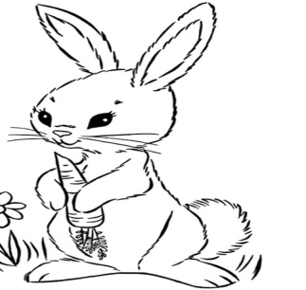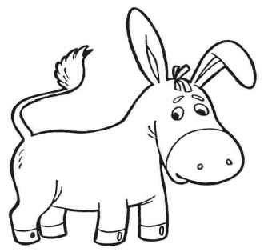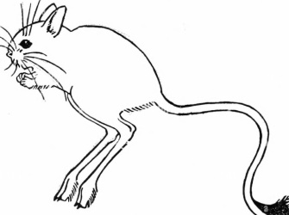

[ ] [ ] [ ] [ ]

_________________________________________________________

Упражнение на развитие связной речи и грамматического строя речи. Прочитай текст. Вставь пропущенные слова по смыслу.
Весна
Мне очень нравится весна. Лед ________. Зима уходит. Прилетают _________ из далёких стран. Становится теплей, выглядывает _______. Оно еще не греет. Появляются первые ________ в лесу. Мне нравятся цветы, а особенно подснежники.
Зима
Наступила зима. Часто идёт ________. Медведь спит в ________. Деревья покрыты серебристым ______. Скоро придут трескучие ____________. Реки и озёра покрыты _________.

